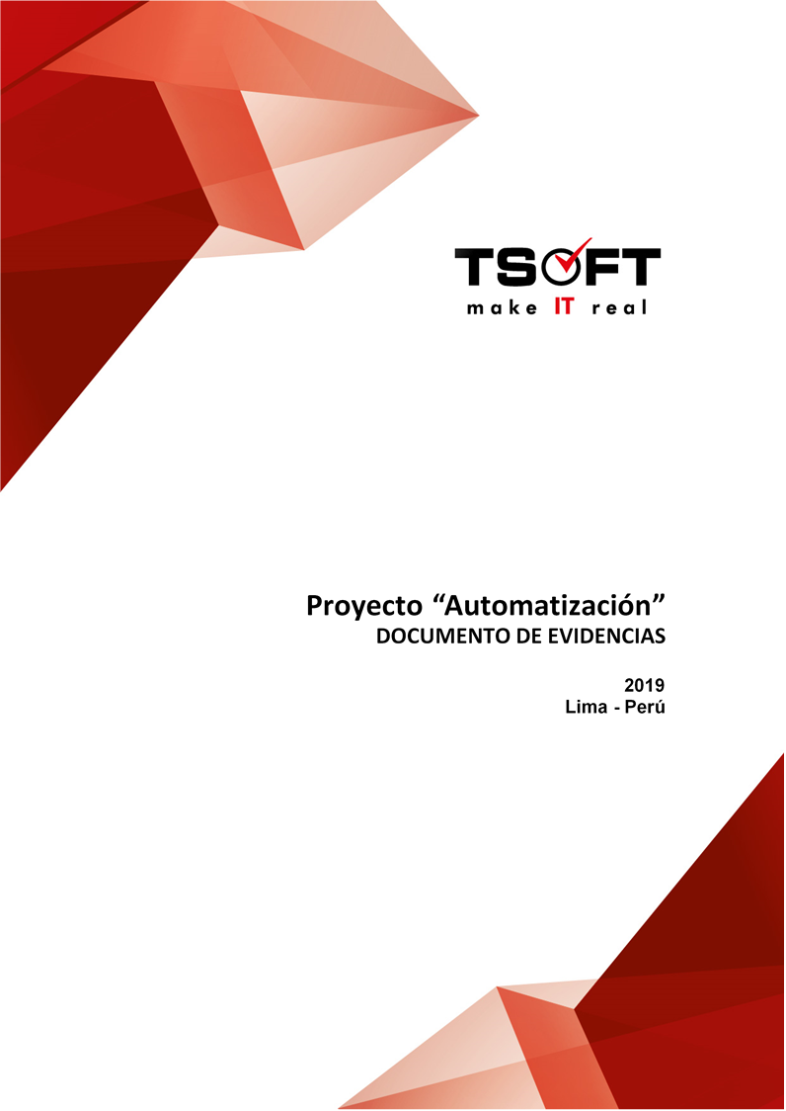  
Fecha : 06/01/2021, Hora : 12:11:45 | Se inició correctamente USSD 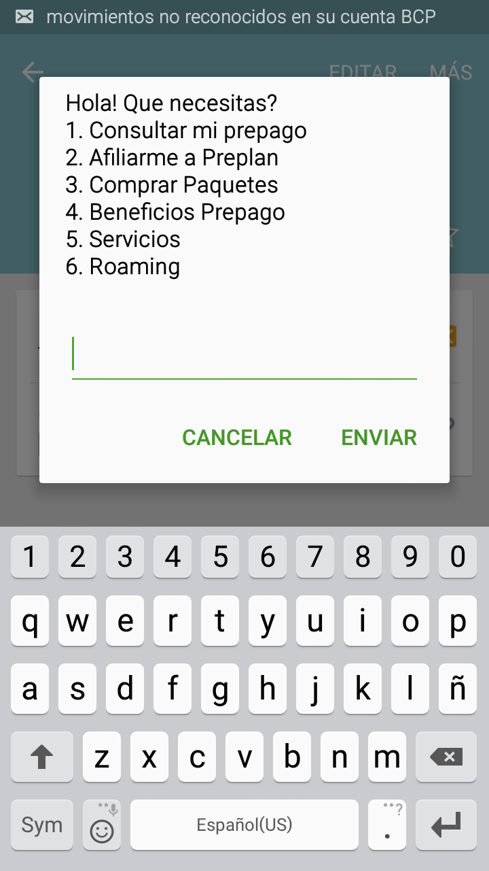  
Fecha : 06/01/2021, Hora : 12:11:49 | Se ingresó correctamente a la opción : Consultar mi prepago 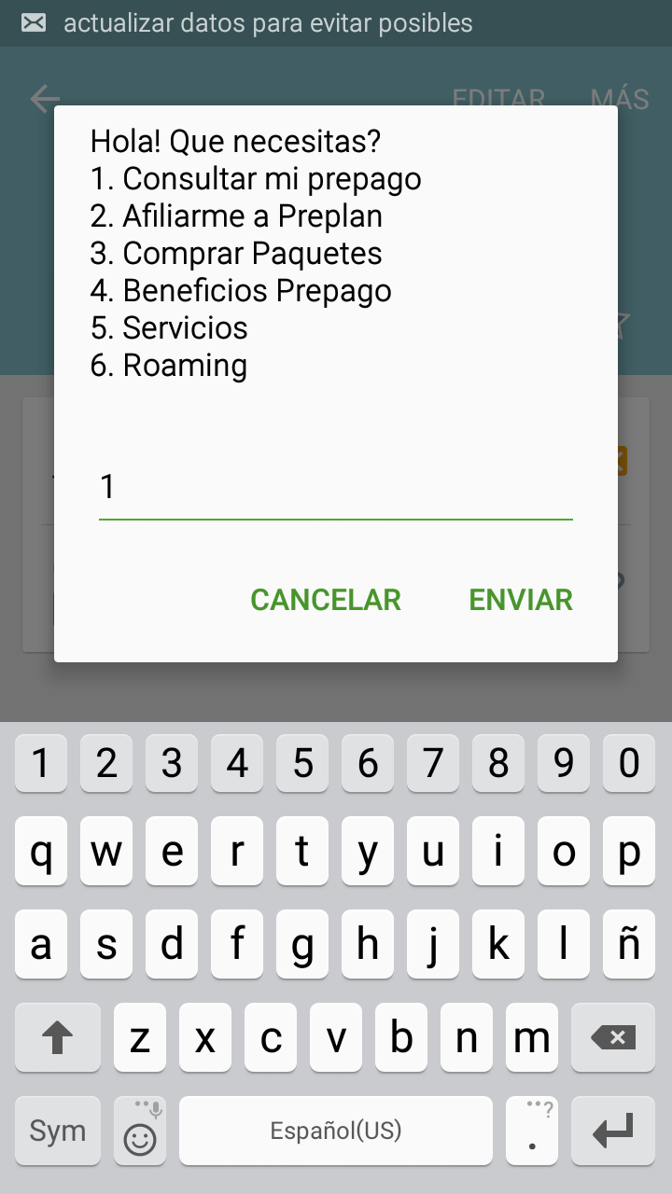  
Fecha : 06/01/2021, Hora : 12:11:58 | Se ingresó correctamente a la opción : Recibir SMS para descargar la app Mi Movistar 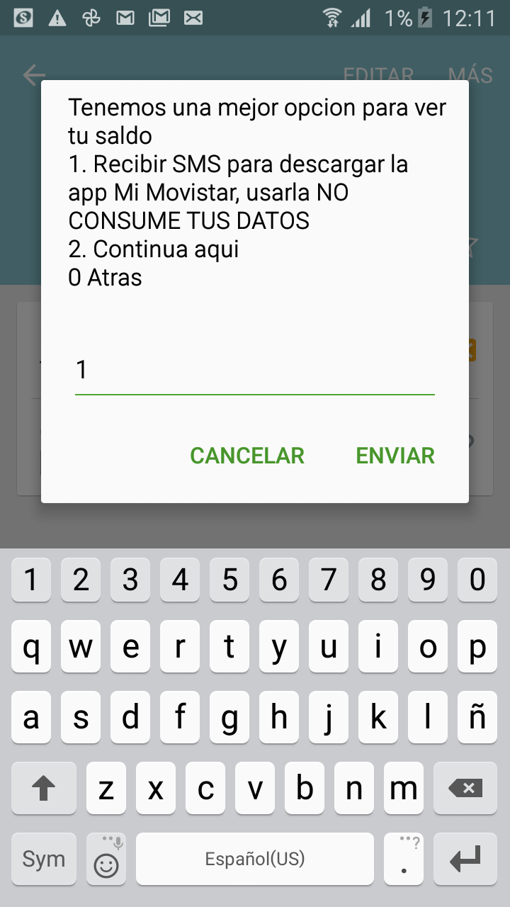  
Fecha : 06/01/2021, Hora : 12:12:05 | Te enviaremos un SMS para descargar el app Mi Movistar 